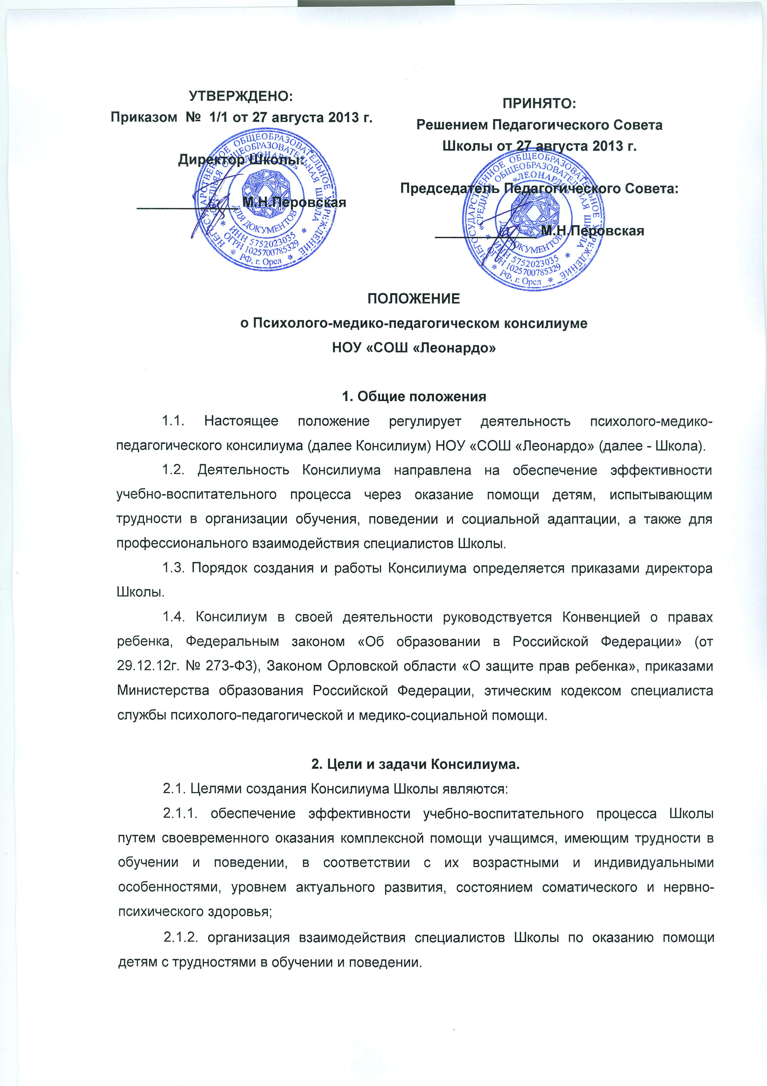
2.2. В задачи Консилиума входит:
2.2.1. Комплексное обследование детей, имеющих личностные, эмоциональные, поведенческие проблемы или трудности в обучении, с целью уточнения их причин и разработки оптимальных стратегии и тактики индивидуального подхода или коррекционно-развивающей работы.
2.2.2. Организация динамического психолого-педагогического наблюдения за ходом коррекционно-развивающей работы. В случае необходимости оформление документов для консультации детей на психолого-медико-педагогическую комиссию (ПМПК).
2.2.3. Выявление резервных возможностей ребенка, разработка рекомендаций для обеспечения обоснованного дифференцированного подхода в процессе воспитания и обучения ребенка.
2.2.4. Выбор оптимальных для развития ребенка индивидуальных педагогических подходов.
2.2.5. Профилактика физических, интеллектуальных и эмоциональных перегрузок и срывов.
2.2.6. Подготовка и ведение документации, отражающей актуальное развитие ребенка, динамику его состояния. Перспективное планирование коррекционно-развивающей работы, оценка ее эффективности.
2.2.7. Организация взаимодействия специалистов Школы.

3. Структура и организация деятельности Консилиума.
3.1. В состав Консилиума входит директор, педагоги-психологи, врач, фельдшер, педагоги Школы. При необходимости привлекаются специалисты БОУ ОО «Центр психолого-медико-социального сопровождения». Руководителем Консилиума является директор Школы.
3.2. Прием детей может осуществляться по инициативе классного руководителя, учителя, воспитателя, психолога или врача Школы.
3.3. На Консилиум должны быть представлены следующие документы:
представление специалистов (учителя, психолога, врача) на учащегося, в котором должны быть отражены проблемы, возникающие у учителя, психолога; выписка из истории развития ученика с заключениями врачей (педиатра, невролога, психиатра, и др.); продукты самостоятельной деятельности учащегося (контрольные, письменные работы и т.п.).
3.4. На основании данных специалистов коллегиально составляется заключение Консилиума и рекомендации по обучению учащегося с учетом его индивидуальных возможностей и особенностей.
3.5. В ситуациях диагностически сложных случаев, конфликтных моментов, невозможности принять однозначное решение об обучении и воспитании учащегося он направляется на ПМПК.
3.6. На ученика, проходящего обследование, заводится Карта развития, в которой находятся все данные индивидуального обследования, заключение Консилиума, копии направлений во внешние организации, данные по коррекционно-развивающей работе, проводимой психологом. Данные вносятся после каждого курса занятий с описанием наблюдаемой динамики и перспективами коррекционной работы. Карта развития находится у психолога, ведущего работу с учеником и выдается только специалистам, работающим с ребенком. Председатель консилиума и члены Консилиума несут ответственность за конфиденциальность информации об учащихся, проходивших обследование на Консилиуме или занимающихся с психологом.
3.7. Специалисты Консилиума ведут следующую документацию:
- протокол заседаний Консилиума;
- карты развития ребенка с представлениями специалистов и заключениями Консилиума по результатам обследования и решением о дальнейшей коррекционно-развивающей работе;
- листы коррекционной работы специалистов (вкладываются в Карту развития ребенка в процессе коррекционно-развивающей работы);
- журнал динамического наблюдения за ребенком.

4. Порядок подготовки и проведения Консилиума.
4.1. Консилиумы подразделяют на плановые и внеплановые.
4.2. Плановые Консилиумы проводятся 3 раза в год, в соответствии с планом-графиком заседаний Консилиума.
4.3. Деятельность планового Консилиума ориентирована на решение следующих задач:
- определение путей психолого-медико-педагогического сопровождения учащихся Школы, имеющих проблемы в обучении и поведении;
- выработка согласованных решений по определению наиболее эффективных методов обучения и воспитания учащегося;
- динамическая оценка состояния ученика и коррекция ранее намеченной программы.
4.4. Внеплановые Консилиумы собираются по запросам классных руководителей, учителей, воспитателей, психологов или врача Школы. Поводом для внепланового Консилиума является выяснение или возникновение новых обстоятельств, влияющих на процесс обучения или на коррекционно-развивающую работу с учащимся, а также отрицательная динамика обучения и развития ребенка.
Задачами внепланового консилиума являются:
- решение вопроса о принятии каких-либо экстренных мер по выявленным обстоятельствам;
- изменение ранее проводимой коррекционно-развивающей работы в случае ее неэффективности;
- индивидуализация подхода к процессу обучения и воспитания ученика.
4.5. Для повышения эффективности обучения, воспитания учащемуся, проходящему Консилиум, назначается ведущий специалист.
4.6. В обязанности ведущего специалиста входит коррекционно-развивающая работа с ребенком, а также отслеживание проведения комплексных мероприятий другими специалистами.
4.7. Ведущему специалисту принадлежит право решающего голоса при определении коррекционно-развивающей работы, проведении повторных Консилиумов.
4.8. При выявлении новых обстоятельств или кардинальных изменений в состоянии ребенка в процессе коррекционно-развивающей работы или иных случаев повторный Консилиум имеет право назначить другого специалиста в качестве ведущего.
4.9. Подготовка к проведению Консилиума.
4.9.1. Внеочередной консилиум собирается в десятидневный срок после поступления представления специалиста председателю Консилиума.
4.9.2. Ведущий специалист, по согласованию с председателем Консилиума, составляет список специалистов, участвующих в Консилиуме. В список специалистов входят учителя и специалисты, непосредственно работающие с ребенком, специалисты-консультанты, знающие проблематику ребенка, иные специалисты.
4.9.3. Специалисты, ведущие непосредственную работу с ребенком не позднее чем за 3 дня до проведения Консилиума представляют ведущему специалисту характеристики динамики обучения ребенка и динамики коррекционной работы по установленной форме, заключение, в котором должна быть оценена эффективность проводимой развивающей или коррекционной работы, даны рекомендации по дальнейшему проведению коррекционно-развивающей работы. Ведущий специалист готовит свое заключение по ребенку с учетом предоставленной ему дополнительной информации к моменту проведения Консилиума.
4.10. Порядок проведения Консилиума.
4.10.1. Консилиум проводится под руководством председателя Консилиума.
4.10.2. Ведущий специалист докладывает свое заключение по ребенку на Консилиуме. Каждый специалист, участвующий в коррекционно-развивающей и консультационной работе, учитель, работающий с учеником, в устной форме дают заключение о ребенке. Последовательность представлений специалистов определяется Председателем Консилиума.
4.10.3. Заключения всех учителей, специалистов, проводящих коррекционно-развивающую работу с ребенком или проконсультировавших его, являются равнозначными для Консилиума.
4.10.4. Рекомендации по проведению дальнейшей корекционно-развивающей работы, утвержденные Консилиумом, являются обязательными для всех специалистов, работающих с ребенком.
4.10.5. Протокол Консилиума подписывается председателем и секретарем Консилиума.

